电流探头测量实例和使用技巧
来源：仪商网
电流探头的应用十分广泛，其基本原理是流经导线的电流会在周围产生磁场，电流探头把磁场转化成相应的电压信号，通过和示波器配合，观察对应的电流波形。广泛应用于开关电源、马达驱动器、电子整流计、LED 照明、新能源等领域。本文将讲述常见的电流探头的分类、原理、重要技术指标，并通过实例分析了解探头之间的差别，让大家能够对探头有个基本的了解。
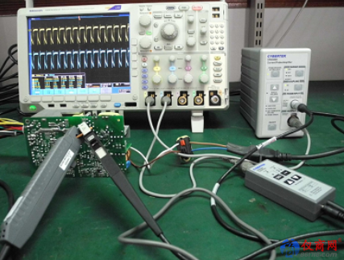
一、电流探头分成AC 电流探头和AC/DC 电流探头。
目前示波器上的电流探头基本分成两类：即AC 电流探头和AC/DC 电流探头，AC 电流探头常见的是无源探头，成本低，但不能处理直流分量；AC/DC 电流探头通常是有源探头，分为低频探头和高频探头，低频探头常见的带宽在几百KHZ 以下，高频探头带宽一般在几MHZ 以上。
二、电流探头重要指标
2.1 精度
精度：是指电流到电压转换的精度。拿 AC/DC 电流嵌为例，一般开环系统的精度比较差一点，典型值在 3%左右；闭环系统的精度比较高，典型值在 1%左右。我们的高频电流探头的精度就是1%。
2.2 带宽
带宽：所有探头都有带宽。探头的带宽是指探头响应导致输出幅度下降到70.7%(-3 DB)的频率，如图5 所示。在选择示波器和示波器探头时，要认识到带宽在许多方面影响着测量精度。在幅度测量中，随着正弦波频率接近带宽极限，正弦波的幅度会变得日益衰减。在带宽极限上，正弦波的幅度会作为实际幅度的70.7% 进行测量。因此，为实现最大的幅度测量精度，必需选择带宽比计划测量的最高频率波形高几倍的示波器和探头。这同样适用于测量波形上升时间和下降时间。
波形转换沿(如脉冲和方形波边沿)是由高频成分组成的。带宽极限使这些高频成分发生衰减，导致显示的转换慢于实际转换速度。为精确地测量上升时间和下降时间，使用的测量系统必需使用拥有充足的带宽，可以保持构成波形上升时间和下降时间的高频率成份。最常见的情况下，使用测量系统的上升时间时，系统的上升时间一般应该比要测量的上升时间快4-5 倍。在开关电源领域，一般几十MHZ 的带宽就基本够用了。我们的高频电流探头带宽范围为5MHZ-100MHZ。
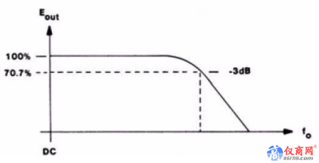
2.3 插入损耗
插入损耗：插入阻抗是从电流探头的线圈(二级)转换到被测的携带电流的导线中的阻抗。一般来说，电流探头反射的阻抗值可以位于毫欧范围内，对阻抗为25 欧姆及以上的电路影响不大。
2.4、电流额定值VS 频率指标
电流探头指标应包括幅度与频率额定值下降关系曲线，这一曲线把磁芯饱和与提高的频率关联起来。频率增加对磁芯饱和的影响在于，当波形频率或幅度增加时，平均电流为零安培的波形幅度峰值会被削掉。
2.5、最大额定输入电流
最大额定输入电流：是指电流探头可以接受、同时仍能实现规定性能的总电流(DC 加峰值AC)。在AC 电流测量中，必须根据频率降低峰到峰额定值，以计算最大总输入电流。
2.6、额定最大峰值脉冲电流
额定最大峰值脉冲电流：被测电流不应超过这一额定值，它考虑了磁芯饱和及可能损坏设备的次级电压积累。最大额定峰值脉冲电流通常规定为安培秒乘积。
三、 电流探头测量实例及说明
3.1 DC～低频和 DC～高频电流探头实测对比
上面讲了低频嵌和高频嵌的原理区别，现在来对比一下实测效果，低频嵌CP8100L（100A/100KHZ），高频嵌选择CP0030A（30A/40MHZ）。
（1） 实测低频信号（50HZ 电源线波形）对比
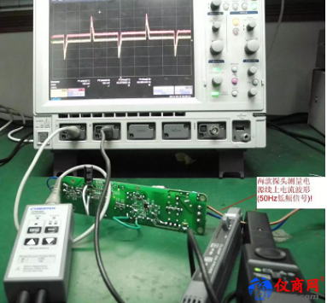
图 6 电流嵌测量电源线上电流波形系统1 通道为 CP0030A,2 通道为 CP8100L
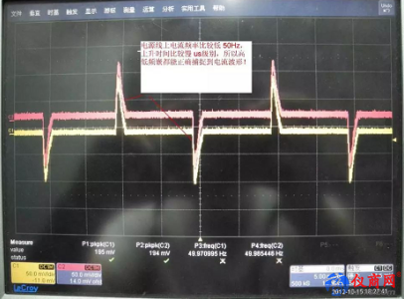
图7 高低频捕捉电源线上的电流波形从以上图片分析，电流大小为1.95A 左右（因为探头所在量程电流传输比为 0.1V/A，由于实测值为 195MV，经计算为 1.95A），频率为 50HZ，两款探头实测非接近，也就是在测低频信号时，看不出差别，都能够准确的捕捉到电流波形。
实测开关电源 MOS 管 DS 极间电流对比
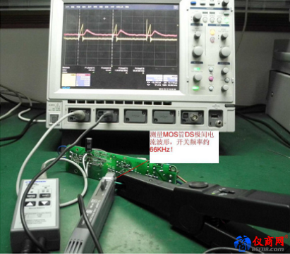
图 8 测量 MOS 管 DS 极间电流波形系统
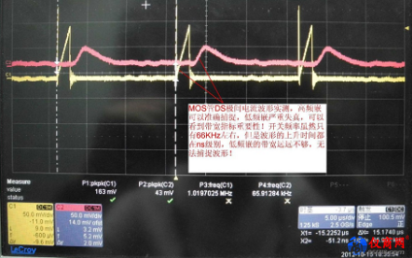
图 9 黄色为高频嵌（CP0030A）所测波形，红色为低频嵌(CP8100L)实测波形
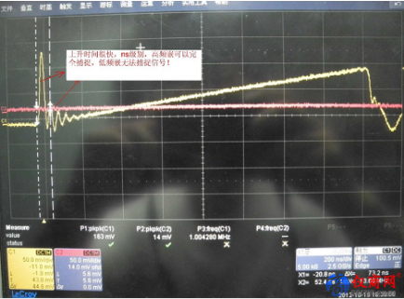
图 10 实测 DS 电流波形细节
通过以上波形分析：
在捕捉 60KHZ 左右的开关电流波形时，从图 10 看到，电流波形的上升时间达到 35NS 左右，普通的低频嵌 CP8100L，带宽 100KHZ，上升时间 3.5US，远远无法满足要求；高频电流嵌CP0030A，带宽 40MHZ，上升时间 8.75NS，满足实际测量要求。
3.2 高频电流探头在开关电源中的应用（CP0030A 和 TCP0030 实测对比）

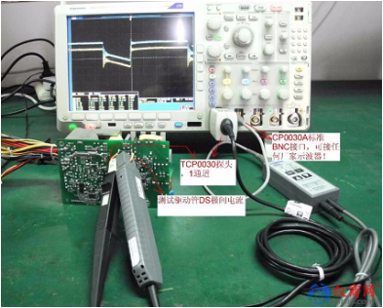
实测做对比，示波器为 TEK MDO4104-6 测试系统如上图：
开关电源的开关频率可以达到 100KHZ，当然还有更高的，瞬间的上升速度达到 NS 级别，如果使用低频电流嵌（US 级别,如本公司的 CP8100L，泰克的 A622），根本无法准确捕捉波形，必须使用高频直交流电流探头。下面以本公司 250W 的 ATX 不间断正激电源模块为例，测试系统如图，本公司的CP0030A（40MHZ/30A）和泰克的TCP0030(120MHZ/30A)。
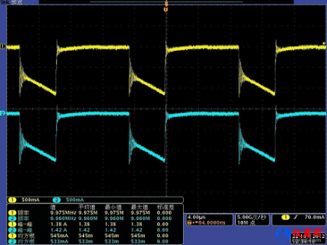
图 12 黄线为泰克 TCP312 蓝线为 CP0030 实测数据对比
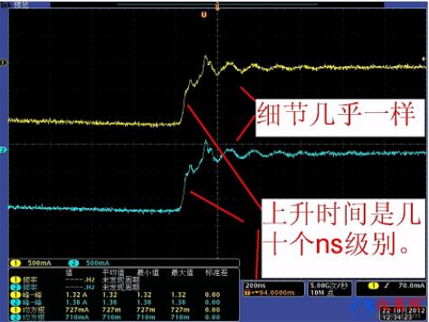
图 13 细节对比 黄色为 TCP0030 蓝色为 CP0030A 实测波形

